В.А.РУСАНОВ – ИССЛЕДОВАТЕЛЬ АРКТИКИ
Квест-альбом юного путешественника

Вперед, к открытиям, дорогой друг! Тебе предстоит познакомиться с исследователем Арктики Владимиром Александровичем Русановым, помочь его команде подготовиться к дальней и трудной дороге и совершить настоящее путешествие по волнам Северного Ледовитого океана на страницах этого квест-альбома.
Что представляет собой квест-альбом? Это целое приключение на бумаге, полное неожиданных сюжетных поворотов и увлекательных заданий, для решения коих потребуются сообразительность, находчивость и вера в себя – качества, необходимые любому исследователю! Каждая фантазия об экспедиции Русанова сопровождается творческой или логической задачей – жизнь первопроходца полна испытаний! Справившись с каждым вызовом, ты сможешь собрать секретное слово: название судна, на котором Владимир Александрович Русанов отправился в свою последнюю экспедицию. Но об этом – позже, ведь наше приключение начнется не сейчас, а немного дальше, буквально через несколько страниц. Пока давай познакомимся с экипажем судна, на котором мы отправляемся в путь:

ВЛАДИМИР АЛЕКСАНДРОВИЧ РУСАНОВ
Бесстрашный и неутомимый арктический исследователь, не знавший неудач в своих экспедициях. Стал первым в истории человеком, совершившим сухопутный поход по Новой Земле, обнаружил ископаемые организмы на острове в заливе Незнаемом, совершил множество открытий, о каких впоследствии рассказал в исследовательских работах, докладах и статьях. Русанов досконально изучал каждую точку на карте своего маршрута: уточнял особенности погодных условий в новой местности, собирал образцы растений и ископаемых, описывал характеристики поверхностных течений морей. Его вклад в изучение Новой Земли неоценим.
ЖЮЛЬЕТТА ЖАН-СЕССИН
Невеста Владимира Русанова, перенявшая его любовь к исследованиям далеких земель. Они познакомились, когда учились в Сорбонне – знаменитом университете Франции, находящемся в Париже. Вдохновившись первооткрывательским духом Владимира Александровича, Жюльетта освоила две профессии, из которых обе одинаково полезны в географических экспедициях: медика и геолога, специалиста по поиску и определению полезных ископаемых. К последней экспедиции Русанова она присоединилась в качестве врача экипажа. Сейчас ее имя носят несколько географических объектов: бухта Жан и ледник Жан в Баренцевом море, а также озеро Жюльетты Жан на острове в Карском море.
АЛЕКСАНДР СТЕПАНОВИЧ КУЧИН
Капитан судна, на котором Русанов отправился в последнюю экспедицию. Большую роль в жизни Александра Степановича имеет Архангельск, город Русского Севера, из которого река Северная Двина ведет к Белому морю, входящему в Северный Ледовитый океан. Он родился в селе под Архангельском, окончил Архангельское торгово-мореходное училище с золотой медалью, в этом же городе познакомился с Русановым. Кучин занимался океанографией – изучением морей и океанов. Он участвовал в экспедициях на Южный полюс, стал первым русским, высадившимся на Антарктиде, побывал на Шпицбергене и в Норвегии, где составил норвежско-русский словарь из четырех тысяч слов.
ВАСИЛИЙ ЧЕРЕМХИН
Один из матросов в последней экспедиции Русанова. О нем и других матросах, входивших в состав экипажа, мы знаем по письмам, написанным на материк в долгом пути к Шпицбергену.

Редкий исследователь отправится в экспедицию налегке! Подготовь следующие предметы, они пригодятся тебе для решения головоломок:
- Клетчатые бумажные листочки и карандаш – понадобятся для важных заметок в пути!
- Ножницы – конечно, первооткрыватели не перерезают ленточек в торжественной обстановке, но это вовсе не значит, что ножницы не могут пригодиться им в долгом странствии.
- Спички (подойдут также зубочистки или счетные палочки одинаковой длины) – потому что ни один путешественник не выходит из дома без спичек!

ПРИГОТОВЛЕНИЯ К ЭКСПЕДИЦИИ
Над судном, готовым к отплытию, распустились поразительной белизны паруса. Они надувались от порывов ветра, превращаясь в ослепительные громады – не то в кучевые облака, опустившиеся на землю, не то во взгромоздившиеся на борт ледяные глыбы, не знающие тепла и таяния. Когда ветер стихал, белые паруса припадали к мачтам, точно заволакивая их снегом. Такие фантастические преображения, предвосхищавшие пейзажи, которые встретятся судну в открытом море, захватывали дух.
Среди людей, находившихся на пристани, все разговоры были только о путешествии, ожидающем экипаж двухмачтового кеча с белоснежными парусами. Одни, представляя края, где круглый год царят морозы и вьюги, вздрагивали от ощущения холода и выражали свое восхищение мужеством исследователей. Другие с нескрываемым восторгом описывали заснеженные дали, нарисованные их фантазией, и выражали надежду тоже однажды увидеть далекие земли, спящие под никогда не тающим снегом. А затем моряки и прохожие замечали на палубе человека, напряженно всматривавшегося в уходившую далеко вперед гладь моря, и замолкали в изумлении, понимая, кого они видят перед собой.
Это был Владимир Александрович Русанов. На судне, с которого не сводили глаз собравшиеся на берегу, он должен был отправиться в дальнее плавание. Русанову поручили возглавить экспедицию на Шпицберген.
Завершались последние приготовления. В решении любого вопроса, касающегося экспедиции, полагались на мнение прославленного исследователя: самостоятельно он подбирал и формировал экипаж, выбирал и готовил к длительному путешествию судно, организовал закупки снаряжения, необходимого в пути.
Перед самым отправлением капитан Александр Степанович Кучин пригласил Русанова в капитанскую рубку для утверждения маршрута экспедиции. На столе развернули несколько карт Северного Ледовитого океана.
Владимир Александрович, задумавшись, отмерил циркулем несколько отрезков от Карского моря до моря Лаптевых. Покачав головой, он попросил принести свои собственные географические карты.
Невеста Русанова, Жюльетта Жан-Сессин, принесла записи, бережно хранившиеся в закрытом от воды и света месте. Лежавшие на столе атласы скрылись под ворохом бумаг – исписанными наблюдениями листами и сделанными вручную схемами проливов, островов и целых архипелагов.
Капитан Кучин взял одну из бумаг, среди которых Русанов искал нужную ему карту, и осмотрел ее. В подробном, затрагивавшем каждую деталь географическом описании узнавался архипелаг между Баренцевым и Карским морями.
- Новая Земля, - заключил бывалый путешественник Кучин.
- Абсолютно верно, - подтвердил Русанов и кивнул головой. – Это описание мне помог составить мой проводник, Тыко Вылка. Мы познакомились еще в 1909 году. И вместе обошли всю Новую Землю.
- Какое интересное имя! – воскликнула мадемуазель Жюльетта Жан. – Вы не рассказывали нам об этом человеке, иначе я бы точно запомнила.
- Это имя ненцев – народа, населяющего побережье Северного Ледовитого океана. Оно означает «олененок», - пояснил Владимир Александрович, перекладывая свои записи из одной кипы в другую, - родители назвали так Тыко за его любознательность и интерес ко всему новому. Он – художник и сказитель, поэтому, как всякий творческий человек, всегда понимал, что вдохновение не приходит к тому, кто вечно находится на одном месте. С таким проводником, которого на пути к открытиям никакие испытания не пугают, любое море по колено. Я вас обязательно с ним познакомлю, когда мы вернемся из экспедиции.
Найдя требовавшиеся записи, Русанов положил рядом отпечатанную в типографии карту и свою собственную. Они отличались тем, что на своей исследователь отметил и заштриховал небольшой участок на границе Карского моря и моря Лаптевых. Владимир Александрович указал на отмеченную территорию карандашом и надписал над ней знак вопроса
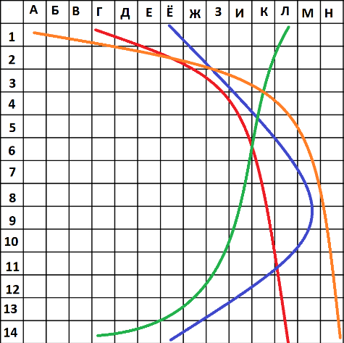
- Взгляните на это, Александр Степанович, - подозвал Русанов капитана Кучина. – Все указывает на то, что здесь, между Ледовитым морем и морем Норденшельда, может быть земля – остров или архипелаг. Я не буду ничего утверждать, пока не увижу это собственными глазами. Но, составляя маршрут, мы должны быть очень внимательны: это место по пути к Шпицбергену нам миновать нельзя.
ЗАДАНИЕ 1: Внимательно рассмотри схему, на которой отмечены четыре пути. Повтори ее на своем клетчатом листочке, чтобы тебе было проще ориентироваться, и закрась следующие клеточки: Ж2, З1, З2, З3, Л5, Л6, Л7, Л11, М7, И5, И6, И7, К12, К11. Закрашенные клетки – четыре крупных острова архипелага на границе Карского моря и моря Лаптевых.
Выбери путь, который в наибольшем количестве точек соприкасается с островами:
А) Желтый
Б) Зеленый
В) Красный
Г) Синий
БУКВА, которой отмечен правильный ответ – это ПЕРВАЯ БУКВА секретного слова!
Команда исследователей уточнила маршрут. Определился самый безопасный и короткий путь к цели. Теперь все были уверены, что не пропустят интересующую Русанова область на карте, отправившись к Шпицбергену по волнам Северного Ледовитого океана.
Итак, осталось проверить, собраны ли все измерительные приборы, устройства и инструменты, без которых нельзя проводить исследования и ставить опыты. В том, что команда экипирована лучшим образом, Русанов не сомневался – он же был ответственным за приготовления к экспедиции! Но, решая общие вопросы, легко упустить из внимания частные. Владимир Александрович направился в свою каюту, раскрыл ящики рабочего стола и разложил на столешнице их содержимое, чтобы наконец-то навести порядок и убедиться, что он готов к любым вызовам стихий.
Веревки, карабины и ремни? На месте. Маленький ледоруб с петелькой, который удобно носить на запястье? Тоже здесь. А вот и предметы, использующиеся для изучения грунта и воды, измерения расстояния и температуры воздуха! Осталось каждому отвести место.
У Русанова в столе три футляра, не позволяющих инструментам и приборам повредиться в дороге. В первом он хранит то, что может пригодиться при работе с географическими картами: инструменты для определения, координат местности, азимута, расстояния от точки до точки. Во втором – оптические приборы: системы из линз или линз и зеркал, позволяющие лучше рассмотреть пространство или изображение. А в третьем – приборы для определения физических свойств объекта: его веса, температуры, объема.
Предметы для работы с картами | Оптические приборы | Приборы для определения свойств объекта
ЗАДАНИЕ 2: Заполни таблицу предложенными предметами в соответствии с описанным назначением каждого футляра. Скорее всего, тебе приходилось слышать о них в школе или читать в книгах, но если ты видишь какое-то слово впервые, можешь воспользоваться СПРАВОЧНИКОМ ИССЛЕДОВАТЕЛЯ в конце альбома. Предметы: лупа, компас, подзорная труба, мензурка, мерная пробирка, курвиметр, транспортир, циркуль, линейка, перископ, бинокль, весы, термометр.
В каком столбике получилось больше всего предметов? Правильный ответ подскажет тебе еще одну букву загаданного слова.
Первый столбик: буква Е
Второй столбик: буква О
Третий столбик: буква Н
- Каждой вещи – свое место. Отлично. У исследователя порядок должен быть во всем, - кивнул Владимир Александрович, довольный проделанной работой.
Теперь-то судно и его экипаж точно были готовы к отправлению!
9 июля 1912 года двухмачтовый кеч, командовал которым капитан Александр Степанович Кучин, вышел из Александровска-на-Мурмане (сейчас – Полярный) и через Кольский залив направился в Баренцево море. На его борту находились участники географической экспедиции под руководством Владимира Александровича Русанова. Курс был взят на Шпицберген.

ЛЕГЕНДЫ ШПИЦБЕРГЕНА
Обледенелые пустоши, куда не ступала лапа зверя или нога человека. Неприступные, скованные стеклом, угрожающим кораблям оцепенением и медленной гибелью под гущей снега и ледяных осколков, моря и проливы. Горящие небесные столпы, как знамение, предостерегающие путников. Могучие глыбы, напоминающие остановившиеся во времени водопады…
Картины эти, завораживающие и пугающие, никогда не страшили Владимира Александровича Русанова. Знаменитый исследователь стоял у борта и рассматривал горизонт в бинокль. Судно, вышедшее из Кольского залива в Баренцево море, уверенно двигалось глубже в Северный Ледовитый океан – к своей цели.
- Держим курс на Шпицберген! – донесся сверху выкрик рулевого.
К Владимиру Александровичу, внимательным взглядом ощупывавшему окружающее пространство и делавшему пометки в записной книжке, подошла Жюльетта. Мадемуазель Жан-Сессин, закончив геологическое исследование в импровизированной лаборатории прямо на борту судна, решила выйти на палубу. Стужа и ветер не стали преградой на пути к живописным арктическим пейзажам, которые Жюльетта Жан-Сессин пожелала увидеть. Каждый раз они, произведения искусства самой Природы, поражали так же, как и при первом взгляде на них.
- Мы в пути уже столько дней, а я до сих пор поверить не могу, что мы скоро окажемся на Шпицбергене! – призналась мадемуазель Жан-Сессин. – Мне иногда кажется, что это какой-то прекрасный сон. Когда-то я читала «Снежную королеву» Ганса Кристиана Андерсена и только мечтала увидеть эти поистине волшебные края. Вы ведь помните сюжет, Владимир Александрович? Герде сказали, что...
- …что чертоги Снежной королевы находятся именно на Шпицбергене, - улыбнувшись в ответ на восхищенные возгласы Жюльетты, продолжил Владимир Александрович, - помню, помню. Фактам, подтвержденным наукой, я, конечно, верю больше, чем сказкам, но Арктику трудно не назвать волшебной.
Русанов подал мадемуазель Жан-Сессин свой бинокль, предлагая рассмотреть причудливые ледяные скульптуры, созданные метелями и вьюгами, поближе.
- И все в Арктике – чудо, - сказала Жюльетта, благодарно принимая бинокль.
Ветер был сильным, и говорить Русанову и мадемуазель Жан-Сессин, чтобы их было слышно, приходилось громко. Невольным слушателем случившегося диалога стал один из матросов, трудившихся на палубе, Василий Черемхин.
- Владимир Александрович, а можно вам вопрос задать? – обратился к Русанову Василий. – Вы же у нас все на свете знаете.
- Можно, - отвечал исследователь, - можно, конечно.
- Вот вы про Снежную королеву говорили – а кто она такая? – спросил матрос.
Василию объяснили, что разговор на палубе шел о европейской авторской сказке.
- А! Вот оно что! – обрадовался тот, удовлетворив свое любопытство. - То-то, думаю, я ни про какие дворцы и ни про каких королев на Шпицбергене отродясь не слышал.
- Как же так, Василий? – недоумевал Владимир Александрович. – Сказка эта давно уже не только на родной госпоже Жан французский, но и на наш, русский язык, переведена.
- Виноват, Владимир Александрович! Не знал! – пожал Черемхин плечами. – Я-то все больше по судоходству, чем по литературе. Сказки – это вы верно подметили, – в море меньше полезны, чем науки разные.
- Тот, кто отправляется в дальнее плавание, должен все на свете знать, никогда не угадаешь, что в трудную минуту полезным окажется, - сказал Русанов.
- Сказки ведь тоже не на пустом месте сочиняются, - заметила Жюльетта. – Снежная королева, властвующая над метелями и снегами, – чем вам не сама Арктика, в книге ставшая загадочной, неприступной красавицей?
Все трое ушли с палубы в тепло, и Русанов с мадемуазель Жан-Сессин рассказали матросу сказку о владычице Шпицбергена. Жюльетта даже решила научить его головоломкам, какие Кай разгадывал в волшебных чертогах, перекладывая сосульки с места на место, чтобы образовать из них что-то новое. Она принесла спички и выложила ими пятиконечную снежинку.
- А теперь давайте сделаем из этой снежинки… одно из животных, которых мы встречали в экспедициях! – придумала Жюльетта.
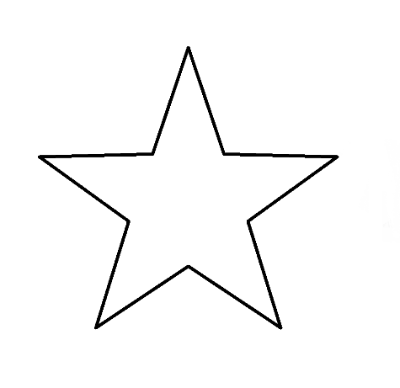

ЗАДАНИЕ 3: Рассмотри снежинку на схеме и выложи ее перед собой из десяти спичек или счетных палочек. Подумай, как переместить четыре спички так, чтобы получить схематическое изображение арктического животного.
Выбери из списка животное, на которое похожа получившаяся фигура. БУКВА, ПОВТОРЯЮЩАЯСЯ В НЕМ, — это еще одна буква из загаданного слова.
Животные:
- НАРВАЛ
- ПЕСЕЦ
- ЛЕММИНГ
- СУСЛИК

- Как здорово получается! – ахнула Жюльетта, наблюдавшая за решением головоломки. – Я уже могу назвать это животное – трудно не узнать его острую мордочку!
Арктика – место обитания животных, которых так и хочется назвать сказочными химерами, новыми биологическими видами, объединяющими в себе уже существующие. Юный путешественник, читающий эту историю, скажи мне: видел ли ты когда-нибудь дельфина с оленьим рогом, зовущегося нарвалом? А полубыка-полубарана, который так и называется – овцебык? А можешь ли ты представить, как выглядит морской заяц? Удивительные животные встречаются исследователям Заполярья! Мало они похожи на тех, которые населяют наши края. Но, пожалуй, у одного из них, пушистого песца, есть некоторые общие черты с лисами: такой же длинный хвост, та же вытянутая острая мордочка. Иногда, отмечая сходство, этого зверька даже зовут полярной лисицей.

АРКТИЧЕСКИЕ КОЛЛЕКЦИИ
Исследовательская группа хорошо знала арктических животных – так точно, словно каждый зверь был личным питомцем команды. На бумаге фиксировали наблюдаемые за представителями арктической фауны особенности поведения, описывали внешний вид и места обитания. Из некоторых экспедиций удавалось привозить образцы меха, когти и шкуры, купленные у местных охотников. По возвращении создавались целые зоологические коллекции, и изучение поражающей воображение природы Арктики можно было продолжить даже на материке, вдали от Северного полярного круга, за чертой которого планета Земля спрятала самые удивительные свои творения.
Но любая научная работа требует особого внимания, особенной точности на всех этапах ее проведения, включая сбор и описание материалов для проведения исследований.
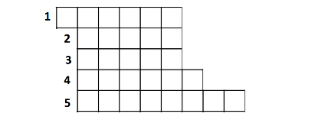
К сожалению, в экспедиции, в неконтролируемой и опасной среде, уследить за всем бывает непросто, поэтому команде потребуется твоя помощь. Тебе предстоит закончить несколько подписей на бирках, позволяющих отличить изучаемые образцы друг от друга и не запутаться в обширной коллекции.

ЗАДАНИЕ 4: Разгадай кроссворд «Животные Арктики». Если ты все сделаешь правильно, то сразу обнаружишь выделяющийся столбик. В нем – новая буква загаданного слова.
- Свое название эти тюлени получили за похожий на хохолок вырост во лбу, в котором они «запасают» кислород для погружений.
2) Этот цвет – основной в окраске арктических животных. Он помогает им оставаться незамеченными на снегу.
3) Так называют встречающихся на Чукотском полуострове зайцев за цвет их меха.
4) Живущее в воде светлоокрашенное млекопитающее, похожее на большого дельфина.
5) Название выносливого подвида волка, адаптировавшегося к условиям Северного полярного круга.
Но кроме тех, кто изучал животных по образцам, обнаруженным у местных жителей, знатоков охоты, в опасное путешествие по Арктике отправлялись и люди с иными целями. Некоторые путешественники – конечно же, не ученые и не исследователи, а дельцы – отлавливали бесценные виды для продажи.
Поэтому одной из целей экспедиции Русанова на Шпицберген было пресечение браконьерства на архипелаге.
Помимо зверей, птиц, рыб и бактерий, встречающихся на арктических островах, в краях вечного снега и льда можно обнаружить полезные ископаемые и даже растения, приспособившиеся к жизни в суровом климате.
Ягель, излюбленное лакомство северных оленей, полярный мак и мох составляли ботанические коллекции, а каменный уголь, мрамор и диабаз – геологические.
Если растения еще удавалось найти, изучая места обитания некоторых животных, то поиск минералов проходил намного сложнее: для их выявления требовалось проводить геологоразведческие работы. Необходимо было обнаружить и осмотреть – разведать – месторождения полезных ископаемых в земле под толщей льда, используя специальные инструменты.
По результатам геологоразведческих работ создавались карты, на которых указывались месторождения полезных ископаемых.
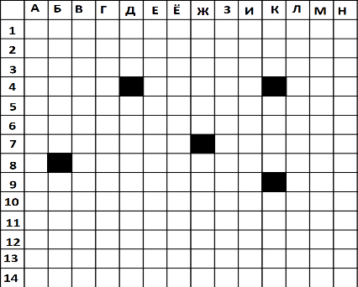
ЗАДАНИЕ 5: Перед тобой – карта. Черными квадратами на ней отмечены предполагаемые месторождения полезных ископаемых. Но только в одной из отмеченных точек действительно можно обнаружить минералы! Двигайся в указанном направлении, начиная от точки «Г» (так как мы уже знаем, что с этой буквы начинается название судна, пусть буква «Г» на карте будет условным обозначением местонахождения экипажа): семь клеток вниз, три клетки влево, три клетки вниз, девять клеток вправо, две клетки вверх, одна клетка вправо, четыре клетки вверх.
Обрати внимание на символы, которыми отмечена точка, где обнаружится месторождение: такая же БУКВА есть в секретном слове. ЦИФРОЙ отмечено, на каком месте она в этом слове находится.
В указанной на карте точке обнаружилось месторождение угля – ценной и использующейся во многих отраслях породы, которой богат Шпицберген.
16 июля судно, на борту коего находилась исследовательская группа, достигло острова Западный Шпицберген. Владимир Александрович Русанов, взяв с собой двух матросов, пешком прошел до восточного берега острова и обратно. Опасный путь проходил через возвышенности и ледники – движущиеся громады льда. На обратной дороге Русанов провалился в ледниковую трещину. Исследователь удержался на небольшом выступе над пропастью. Это спасло его от падения.
Судно продолжило путь по заливам Шпицбергена. На западном побережье Ис-фьорда Русановым было открыто месторождение угля.

ШТОРМ И ЛЕД
Много трудностей готовит жестокосердная Арктика тем, кто осмелится войти в ее владения: пути скованы крепким льдом и покрыты глубоким снегом, горизонт застлан пургой, ложные Солнца и тревожные завывания ветра сбивают путников с выверенных маршрутов. Но самых смелых и самых выносливых, тех, кто пройдет испытания могучей, неприступной, величественной Арктики, ждут и великие дары.
В экспедиции были получены ответы на важнейшие вопросы об арктической природе, собраны сведения, в которых нуждалась мировая наука. Результаты исследований и опытов Владимир Александрович Русанов старательно и подробно записывал в свой путевой журнал. По возвращении ему предстояло систематизировать данные, отобрать самое важное и представить отчеты виднейшим ученым всего света.
Но однажды судно попало в шторм, и записная книжка, полная драгоценных коротких заметок и развернутых описаний природных явлений, по печальной случайности оказалась за бортом. Владимир Александрович, рассудительный и опытный исследователь, не отчаялся. Он оценил ситуацию, взглядом измерил расстояние от палубы до бурной воды, желавшей поглотить его путевой журнал, и послал за веревками.
Уголки записной книжки были обиты железом, и Русанов решил возвратить утраченное с помощью сильного магнита. Он взял веревки, карабины, большой магнит, который использовался в изучении железных руд, и стал их соединять…
Карабинов, оставшихся в распоряжении участников экспедиции после многих схваток с низкими температурами и опасных дорог, хватило бы только на то, чтобы соединить три отрезка веревки, а у Русанова их было четыре. В сумме требовалось получить не менее пяти метров, чтобы кончик троса с закрепленным на нем магнитом достал до поверхности воды.
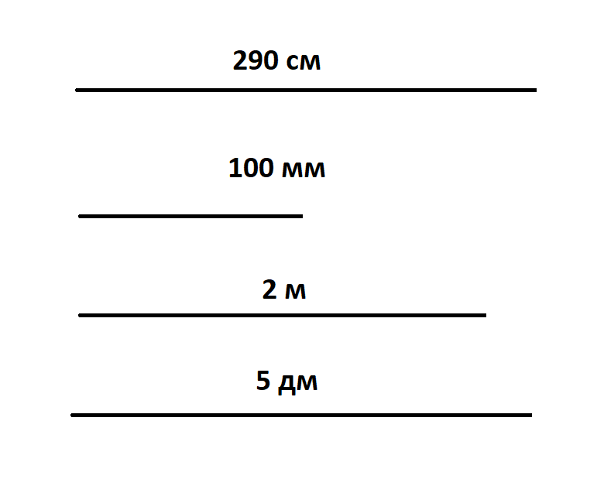

ЗАДАНИЕ 6: Выбери правильную комбинацию из представленных ниже – в сумме три отрезка должны дать пять метров. Помни, что в одном сантиметре (см) – десять миллиметров (мм), а один метр (м) равен десяти дециметрам (дм) и ста сантиметрам. БУКВА, отмечающая верную комбинацию, входит в искомое слово.
И) 290 см + 100 мм + 5 дм
У) 290 см + 100 мм + 2 м
Э) 2 м + 5 дм + 100 мм
Канат нужной длины был получен, и Русанов извлек из воды свою записную книжку. Исписанный от корки до корки первый том путевого журнала, уже подготовленный к длительному возвращению из экспедиции на материк, был тщательно упакован в несколько слоев кожи и вощеной бумаги. Такая надежная защита не позволяла морской воде повредить заметки исследователя, но на всякий случай Владимир Александрович распечатал журнал и осмотрел его. Как оказалось – не зря: падение выбило из разделов закладки-карточки с наименованием темы, которой тот или иной раздел был посвящен. Нужно было вернуть их на положенные места.
ЗАДАНИЕ 7: Собери из предложенных букв заглавия, подходящие для информационных разделов. Одна БУКВА окажется лишней – она-то и понадобится для восстановления загаданного слова.
- Раздел, содержащий догадки, предположения и неподтвержденную информацию
- Раздел о том, что, понижаясь, вызывает замерзание воды, а повышаясь --таяние льдов и снега
- Раздел с путевыми картами, географическими описаниями и всем, что касается местности
- Раздел с важными, первоочередными задачами и вопросами, поставить в которых точку нужно как можно скорее
БУКВЫ: Т, Е, Р, И, С, П, Т, Р, О, Р, И, Я, М, А, У
Но не только бурные моря и высокие волны грозят путешественникам по Арктике – воды, скованные льдом, не менее опасны.
Атмосферные условия снова переменились, когда исследователи находились в проливе Шокальского. Непреодолимые льды застлали дальнейший путь. Судно, принадлежавшее исследовательской команде, плотно засело во льдах, и выбраться из них не представлялось возможным. Было принято решение остановиться на зимовку в безопасном месте и дождаться освобождения пролива от мерзлых оков.
Случается, что благоприятная для всех судов погода в Арктике сменяется несколькими годами ненастья – это называется природной аномалией. Команда исследователей терпеливо ожидала, когда пролив вскроется, но ни через год, ни через два этого не могло случиться. К сожалению, в начале двадцатого века не существовало технологий, позволяющих предвидеть подобные изменения атмосферных условий. Экипаж оказался в ледовой западне.

ПОСЛЕДНЯЯ ТЕЛЕГРАММА
Восемнадцатого августа, находясь в проливе Маточкин Шар, Владимир Александрович Русанов подготовил текст телеграммы для отправки на материк. Содержание текста было следующее:
«Юг Шпицбергена, остров Надежды. Окружены льдами, занимались гидрографией. Штормом отнесены южнее Маточкина Шара. Иду к северо-западной оконечности Новой Земли, оттуда на восток. Если погибнет судно, направлюсь к ближайшим по пути островам: …, …, …. Запасов на год. Все здоровы. Русанов»
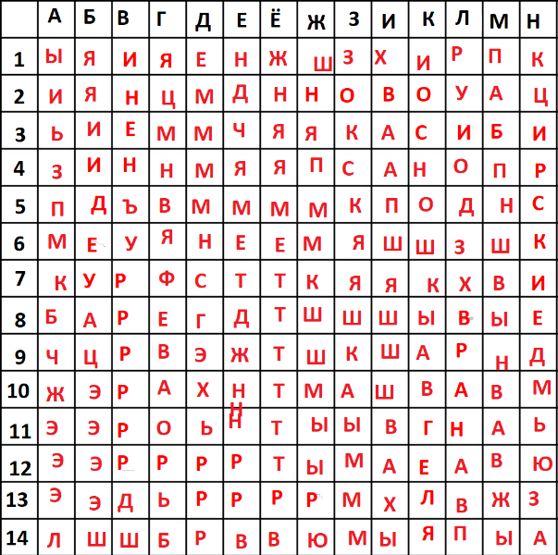
ЗАДАНИЕ 8: В тексте пропущено несколько слов – названий островов. Для того, чтобы найти их, понадобится специальный трафарет. Вырежи из бумаги квадрат 15х15 клеток, проделай в нем отверстия в следующих точках: Ж2, З2, И2, К2, К3, Л3, М3, Н3, Н4, Н5, Н6, Н7, Н8. Продолжай вращать получившийся у тебя трафарет на таблице, чтобы обнаружить названия островов и недостающую БУКВУ загаданного слова.
Эта телеграмма стала последним известием, полученным с судна, пропавшего во льдах. Некоторые участники исследовательской команды задолго до вынужденной зимовки возвратились на континент с попутными кораблями. Благодаря им мы сейчас знаем об успехах экспедиции, многих значимых открытиях, наблюдениях ученых, входивших в состав группы. Но дальнейшая судьба тех, кто остался в Северном Ледовитом океане, включая самого Русанова, не привыкшего отступать, и по сей день считается загадкой.
Владимир Александрович Русанов обладал недюжинным умом, поразительной выносливостью, подлинной отвагой и тем, без чего нельзя вообразить настоящего исследователя, совершающего открытия в области географии и ежедневно сталкивающегося с суровыми испытаниями на своем пути – несокрушимым духом! Кроме того, Русанов был настоящим эрудитом: он прекрасно разбирался во всех областях науки, полезных в его экспедициях. Его можно сравнить с Пифагором или Аристотелем – античными мудрецами, ставшими экспертами и мастерами во всем, чего они касались.
Несомненно, и судно, на котором исследователь отправился в свою последнюю экспедицию, должно было иметь имя, соответствующее масштабу личности Русанова.
Оно носило имя легендарного героя античности, почти всемогущего, совершившего массу подвигов за свою непродолжительную жизнь:
« |  |  |  |  |  |  |  |  | »
(Составь название судна из букв, полученных при решении головоломок)

Поиски улик и зацепок, указывающих на то, что произошло с участниками экспедиции Владимира Русанова и их предводителем, продолжаются и по сей день…
Кто знает, кому Арктика решится однажды доверить эту тайну?

СПРАВОЧНИК ИССЛЕДОВАТЕЛЯ
Азимут – угол между направлением на север и на какой-либо объект.
Бинокль – прибор для наблюдения удаленных объектов. Заглянешь в его линзы, и кажется, что расположенные на значительном расстоянии от тебя предметы находятся совсем рядом.
Весы – прибор для определения массы (веса) физического тела.
Географические координаты – широта (южная и северная) и долгота (западная и восточная), по пересечению которых можно определить местонахождение любого объекта на Земле.
Горизонт – видимое глазу пространство. Линией горизонта называется точка, в которой, как кажется, соприкасаются небо и земля или небо и море.
Кеч – вид парусного судна.
Компас – прибор для определения сторон света: севера, юга, запада и востока.
Курвиметр – прибор для измерения неровных линий на картах и схемах.
Линейка – полоска картона, металла или дерева с пронумерованными делениями, позволяющая проводить измерения объектов, изображенных на бумаге. В специальные линейки для мореплавателей и путешественников обычно встроен транспортир.
Лупа – линза особой формы или несколько линз. Ее используют, чтобы рассмотреть маленькие предметы или изображения.
Мензурка – сосуд для измерения объема жидкости, на стенки которого нанесены пронумерованные деления.
Мерная пробирка – специальная пробирка для измерения объема жидкости. На ее стенки нанесены пронумерованные деления.
Перископ – изогнутая труба с зеркалами и линзами, через которую можно увидеть объект из укрытия, из-под воды или земли. Перископ поможет видеть так, как будто между наблюдателем и объектом нет никаких преград.
Подзорная труба (монокуляр) – то же самое, что и бинокль, отличие лишь в том, что в подзорную трубу можно посмотреть только одним глазом.
Транспортир – инструмент для измерения углов.
Термометр – прибор для измерения температуры, которым пользуются в различных областях науки и медицины.
Циркуль – чертежный инструмент, которым можно отмерить расстояние на карте.

ОТВЕТЫ:
Задание 1: Синий
Задание 2: Первый столбик
Задание 3: 2 – Песец
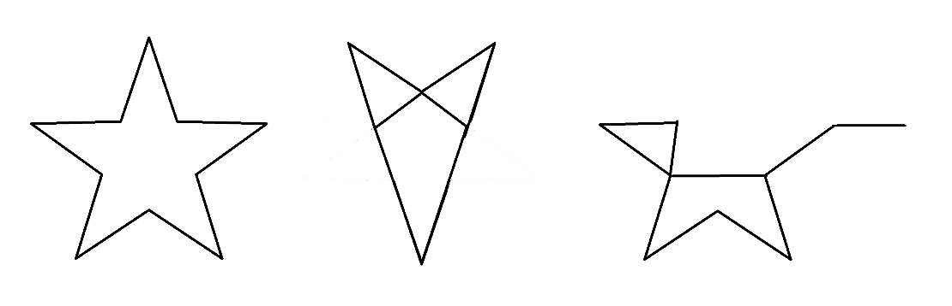
На схеме: снежинка из десяти спичек, морда животного (фигура перевернута), животное в профиль
Задание 4: 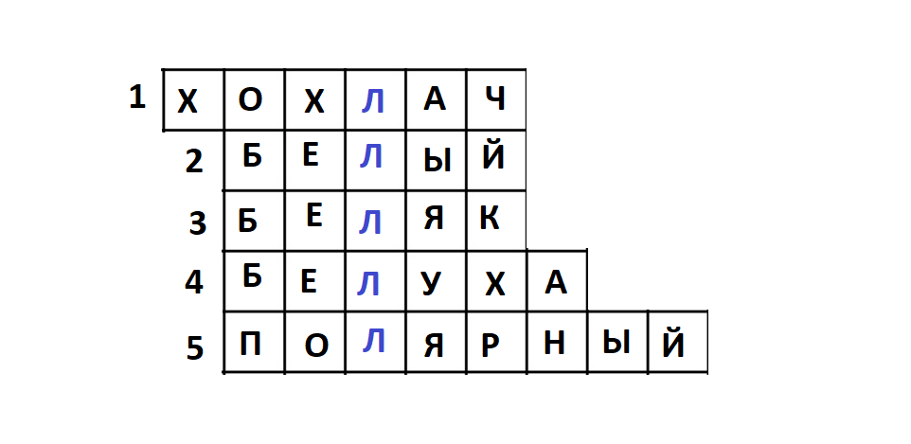
Задание 5: Точка К4
Задание 6: 290 см + 100 мм + 2 м
Задание 7: Теория, температура, территория, приоритет
Задание 8: 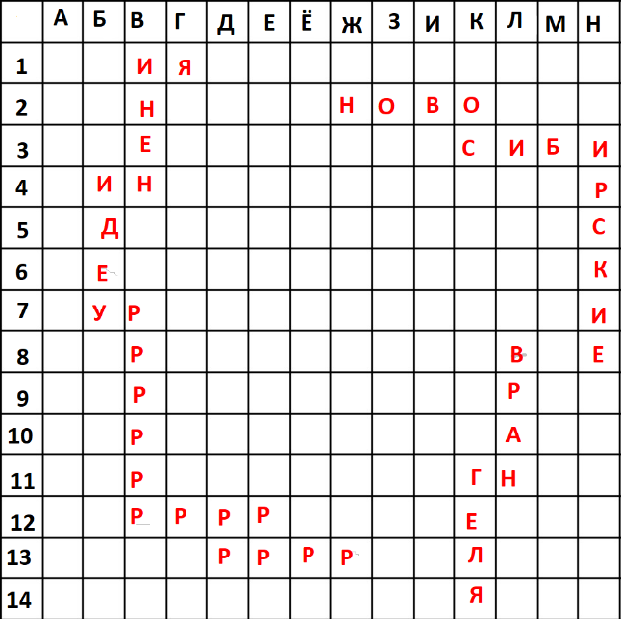
Кодовое слово: «Геркулес»

